Documentação Técnica
1. Motivo da Customização
Esta rotina foi desenvolvida para integrar os dados de clientes provenientes do E-Commerce (Loja Virtual) ao ERP Protheus, automatizando o processo de cadastro e eliminando a necessidade de digitação manual no módulo de Faturamento (SIGAFAT).
O objetivo é higienizar e tratar as informações recebidas, garantindo consistência e padronização dos dados antes de serem inseridos na tabela oficial de clientes (SA1).
2. Nome da Função
Função Principal: User Function AxCADSZ1()
Objetivo:
Criar uma tela de manutenção da tabela intermediária SZ1 – Clientes de E-Commerce, permitindo:
- Inclusão e alteração dos registros importados do E-Commerce.
- Higienização e tratamento dos dados.
- Envio automatizado dos registros tratados para o cadastro oficial de clientes (SA1).

3. Os campos do arquivo SA1-Clientes
Tabela padrão do Protheus que armazena o cadastro oficial dos clientes.
Campos:
- A1_COD
- A1_LOJA
- A1_NOME
- A1_NREDUZ
- A1_TIPO
- A1_END
- A1_BAIRRO
- A1_EST
- A1_MUN
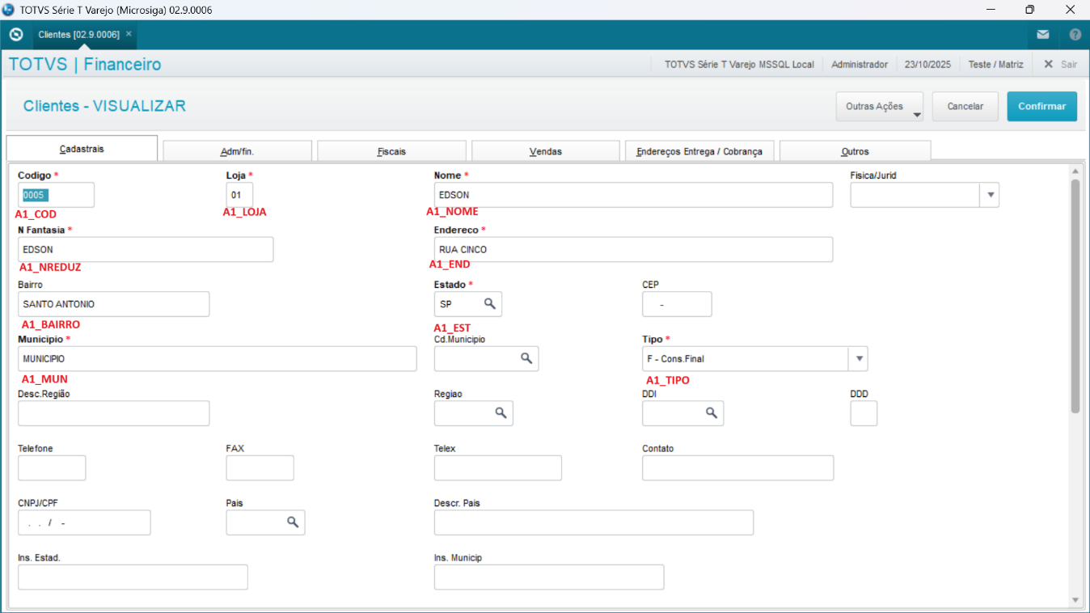
4. Campos da SZ1
A tabela SZ1 foi criada para armazenar temporariamente os dados vindos do E-Commerce antes de serem validados e migrados para o Protheus.
Os campos foram baseados na estrutura principal do cadastro de clientes (SA1).
Campos:
- Z1_COD
- Z1_LOJA
- Z1_NOME
- Z1_NREDUZ
- Z1_TIPO
- Z1_END
- Z1_BAIRRO
- Z1_EST
- Z1_MUN
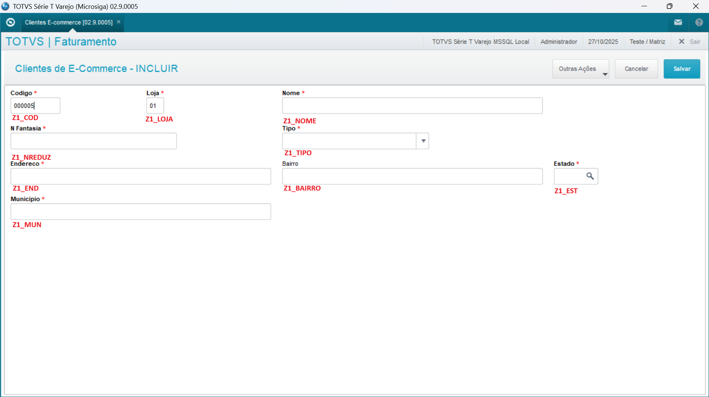
5. Relacionamento entre SZ1 e SA1
A tabela SZ1 serve como uma etapa intermediária antes da inserção definitiva na SA1.
SZ1 (Origem) | SA1 (Destino) | Observação
Z1_NOME | A1_NOME | Nome do cliente
Z1_NREDUZ | A1_NREDUZ | Nome reduzido
Z1_TIPO | A1_TIPO | Convertido para “F” ou “R” conforme tipo
Z1_END | A1_END | Endereço
Z1_BAIRRO | A1_BAIRRO | Bairro
Z1_EST | A1_EST | Estado
Z1_MUN | A1_MUN | Município
— | A1_COD | Gerado automaticamente via GetSXENum("SA1")
— | A1_LOJA | Padrão “01”
— | A1_FILIAL | Obtido com xFilial("SA1")

